Ex 14 p 151
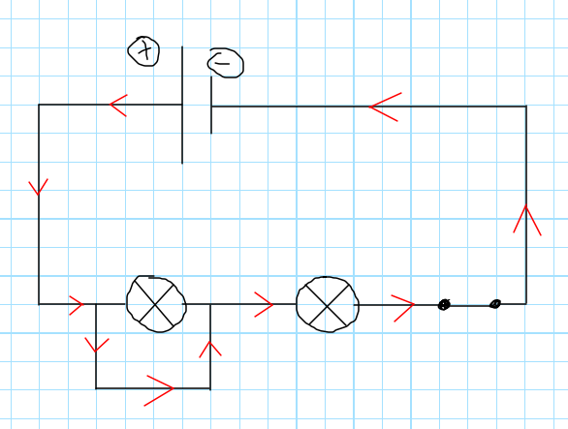 c. La lampe L1 est court-circuitée car on a relié ses 2 bornes par un fil.

